6e année du primaire

Semaine du 20 avril 2020

Table des matières

Français, langue d’enseignement 4

Les requins 4

Consigne à l’élève 4

Matériel requis 4

Information aux parents 4

Français, langue d’enseignement 5

Annexe – Les requins 5

Consigne à l’élève 5

Parlons vaccins et antibiotiques 6

Consignes à l’élève 6

Matériel requis 6

**Information aux parents** 6

Anglais, langue seconde 18

Random Acts of Kindness 18

Consigne à l’élève 18

Matériel requis 18

Information aux parents 18

Anglais, langue seconde 19

Annexe – Random Acts of Kindness 19

Random Acts of Kindness Bingo 19

Mathématique 20

Les dés chanceux 20

Consigne à l’élève 20

Matériel requis 20

Information aux parents 20

Mathématique 21

Annexe – Plateau de jeu 21

Annexe – Les caractères de divisibilité 22

L’épicerie de la semaine 23

Consignes à l’élève 23

Matériel requis 23

**Information aux parents** 23

Science et technologie 28

La cabane en hiver 28

Consigne à l’élève 28

Matériel requis 28

Information aux parents 28

Science et technologie 29

Annexe 1 – La cabane en hiver 29

Consignes à l’élève 29

Construis une cabane 29

Vérifie la stabilité et la résistance 29

Science et technologie 30

Annexe 2 – La cabane en hiver avec École en réseau 30

Information sur la rencontre *La cabane en hiver avec École en réseau* 30

Éducation physique et à la santé 31

Informe-toi sur l’alimentation et passe à l’action 31

Consigne à l’élève 31

Matériel requis 31

Information aux parents 31

Musique 32

Je joue au bruiteur 32

Consigne à l’élève 32

Matériel requis 32

Information aux parents 32

Musique 33

Annexe – Je joue au bruiteur 33

Danse 34

26 lettres à danser 34

Consigne à l’élève 34

Matériel requis 34

Information aux parents 34

Danse 35

Annexe – 26 lettres à danser 35

Éthique et culture religieuse 36

C’est quoi, vivre ensemble? 36

Consigne à l’élève 36

Matériel requis 36

Information aux parents 36

Géographie, histoire et éducation à la citoyenneté 37

Une fouille archéologique à la maison 37

Consigne à l’élève 37

Matériel requis 37

Information aux parents 37

Géographie, histoire et éducation à la citoyenneté 38

Annexe – Une fouille archéologique à la maison 38

Activité bonifié éducation physique et anglais …………………………………………………………39

Français, langue d’enseignement

Les requins

Consigne à l’élève

* Que sais-tu sur les requins? Prends le temps de réfléchir à tes connaissances sur ces animaux marins en les écrivant ou en en parlant avec quelqu’un autour de toi.
* Pour en apprendre plus, tu peux visionner l’épisode de [C’est pas sorcier](https://www.youtube.com/watch?v=84C-XA3knak) où il est question des requins.
* Cette activité te propose deux textes à lire sur les requins. Le premier texte se trouve en annexe et pour lire le deuxième, clique [ici](https://rallye-lecture.fr/wp-content/uploads/2014/12/Le-requin1.pdf).
* Fixe-toi comme objectif de lecture de nuancer tes perceptions sur les requins.
* Pour sensibiliser ta famille à l’importance de protéger les requins, crée un questionnaire « Vrai ou faux » sur ces animaux marins.
* Demande aux membres de ta famille de répondre à ton questionnaire. Après chaque réponse, donne des détails qui en disent davantage sur les requins.
* Exemple : L’énoncé est « Les requins mangent les hommes ». La réponse est « Faux ». Complément de réponse : Ils mordent la plupart du temps leurs victimes. On devrait les appeler « mordeurs d’homme ».

Matériel requis

* Une feuille et un crayon.
* Un ordinateur, une tablette ou un téléphone cellulaire.

|  |
| --- |
| Information aux parents  À propos de l’activité  Votre enfant s’exercera à :  Préparer son écoute d’un documentaire ;  Lire des textes documentaires ;  Apprendre à mieux connaitre les requins ;  Nuancer ses perceptions sur les requins.  Vous pourriez :  Écouter le documentaire avec votre enfant ;  Écouter votre enfant vous raconter ce qu’il a appris ;  Répondre aux différentes questions que votre enfant pourrait vous poser sur les requins. |

Français, langue d’enseignement

Annexe – Les requins

Consigne à l’élève

Lis ce texte pour en apprendre plus sur les requins.

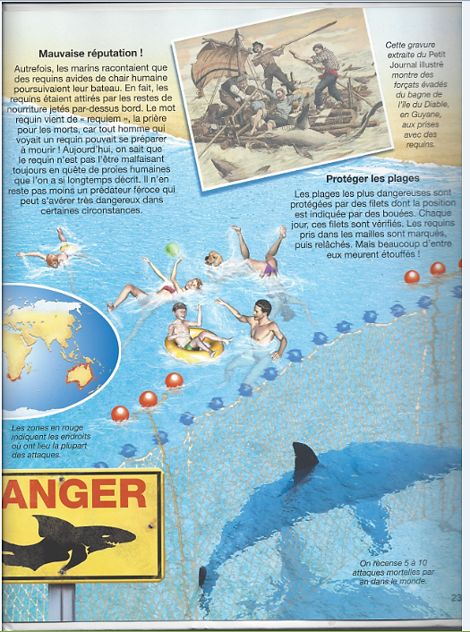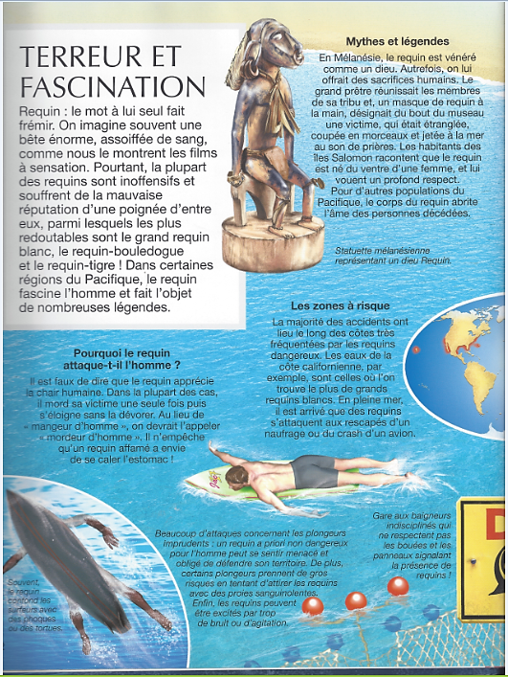« Les requins », dans *L’imagerie animale*, éditions Fleurus, 2006, p. 22-23.

6e année - Activité bonifiée en français semaine du 20 avril 2020

# Parlons vaccins et antibiotiques

## Consignes à l’élève

* Réalise ce travail pour découvrir l’origine et l’utilité des vaccins et des antibiotiques.
* Pour te préparer à lire le texte, écris ce que tu connais sur les vaccins et les antibiotiques.
* Visionne la vidéo qui parle de [Louis Pasteur](https://www.youtube.com/watch?v=1YD3kY6VeQY)
* Lis le texte *Parlons vaccins et antibiotiques*.
* Réponds aux questions qui portent sur le texte. Tu peux le faire à l’ordinateur ou sur une feuille de papier. Tu peux aussi répondre aux questions à l’oral en t’appuyant sur le texte.

## Matériel requis

* Une feuille et un crayon.
* Un ordinateur, une tablette ou un téléphone cellulaire.

|  |
| --- |
| **Information aux parents** À propos de l’activité  Votre enfant s’exercera à :   * Préparer sa lecture en activant ses connaissances antérieures. * Visionner un documentaire. * Connaître davantage l’origine et l’utilisation des vaccins et des antibiotiques. * Connaître les découvertes de certains scientifiques comme Louis Pasteur. * Repérer les informations importantes dans un texte.   Vous pourriez :   * Écouter le documentaire avec votre enfant. * Lire le texte avec votre enfant. * Écouter votre enfant répondre oralement aux questions en s’appuyant sur le texte. * Écouter votre enfant vous raconter ce qu’il a appris. |

Activation des connaissances antérieures

Ce que je sais sur…

Les vaccins Les antibiotiques

**Intention de lecture**

Après avoir fait un survol du texte, quelle sera ton intention de lecture ?

Je vais lire ce texte pour découvrir :

|  |
| --- |
|  |
|  |
|  |

**Parlons vaccins et antibiotiques**

**Maladie et religion…**

Dans les sociétés primitives, la religion permettait d’expliquer toute présence de maladie. On la percevait le plus souvent comme une manifestation des démons ou comme une punition. Pour guérir, les gens devaient donc recourir à des rituels religieux, au cours desquels ils imploraient les dieux.

**Accident de la nature**

Puis, au 4e siècle avant notre ère, Hippocrate, qu’on considère comme le père de la médecine, déclara que la maladie était un accident de la nature et non une punition et qu’elle ne devait pas être associée à la religion. Il a consacré sa vie à comprendre et à classer les maladies, soutenant que, pour chacune d’elles, il existait une cause, une évolution et un traitement.

**Une découverte grâce aux vaches**

Des centaines d’années plus tard, grâce à un médecin anglais, la médecine fait un progrès majeur. En effet, en 1796, Edward Jenner constate que les gens atteints de la « vaccine », une maladie qui se contracte en trayant les vaches, n’attrapaient pas la variole, qui est une maladie beaucoup plus grave et plus contagieuse que la vaccine. C’est alors qu’il a l’idée de protéger de la variole les gens en bonne santé en leur inoculant la vaccine. Le mot « vaccin » tire d’ailleurs son origine du nom de cette maladie.

**Louis Pasteur**

Il faudra cependant attendre près de 100 ans pour que l’on comprenne ce que le docteur Jenner a réellement découvert. En effet, à la fin du 19e siècle, le chimiste français Louis Pasteur démontre que les infections sont causées par un microbe qui pénètre dans le corps. Selon lui, les microbes sont transmis par l’air, les maladies se propagent d’une personne à l’autre et chaque maladie est causée par un microbe spécifique. Ces affirmations, qui nous paraissent si évidentes aujourd’hui, sont d’une importance capitale, car elles montrent à quel point l’hygiène peut limiter la propagation des maladies.

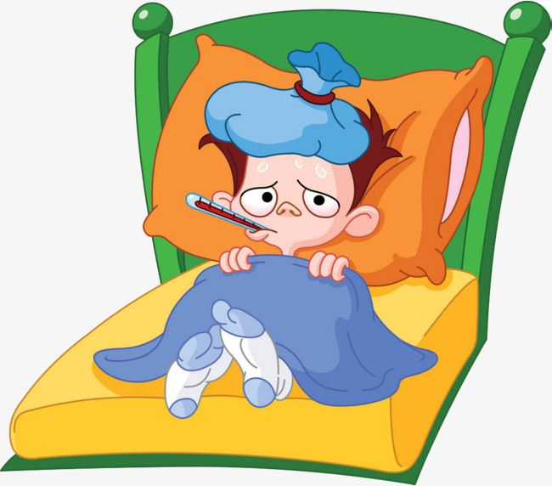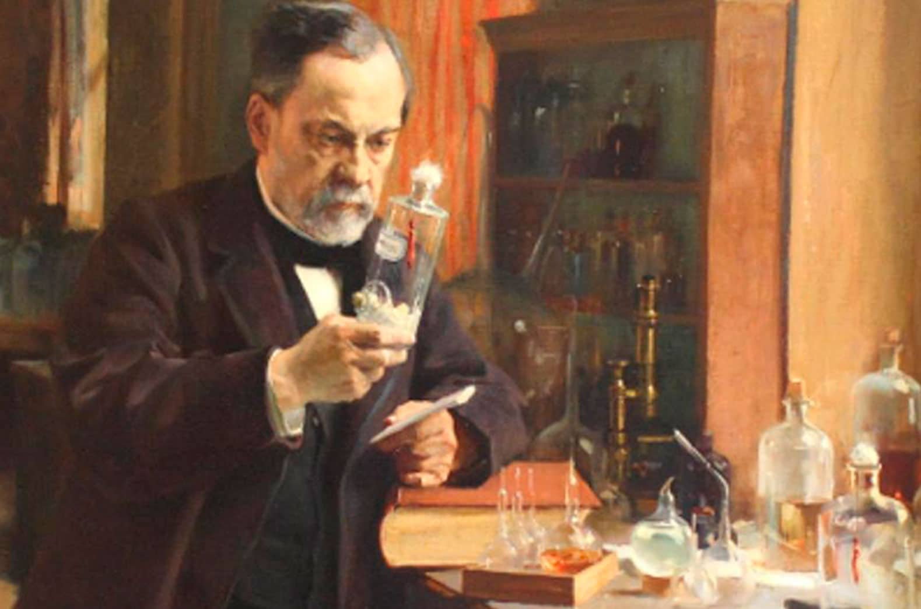

**Que sont les microbes ?**

Les microbes sont des micro-organismes vivants constitués d’une seule cellule. As-tu déjà entendu parler de bactéries et de virus ? Eh bien, il s’agit de microbes!

Les microbes peuvent pénétrer dans le corps par une plaie, par le nez ou la bouche (et de là, atteindre les poumons, le tube digestif, etc.) ou par les organes génitaux. Lorsque le microbe demeure à la surface d’une plaie, on ne ressent qu’une légère douleur et des rougeurs peuvent apparaître ; dans ce cas, nous ne sommes atteints que d’une infection locale. Par contre, si le microbe pénètre plus profondément et qu’il atteint le sang, l’infection devient alors plus importante et le corps réagit aussitôt, par de la fièvre par exemple.

**Virus ou bactérie ?**

Les virus et les bactéries sont deux types de micro-organismes. Certains éléments les différencient toutefois. Les virus doivent s’accrocher à un organisme vivant pour vivre et se reproduire ; en ce sens, ce sont des parasites. Quant aux bactéries, elles n’ont pas besoin d’un autre organisme pour vivre.

Il existe aussi des « bonnes » et des « mauvaises » bactéries. Parmi les bonnes, certaines aident à la digestion, par exemple (il y en a dans l’intestin). Parmi les mauvaises, certaines ont pour seule fonction de transmettre des maladies.

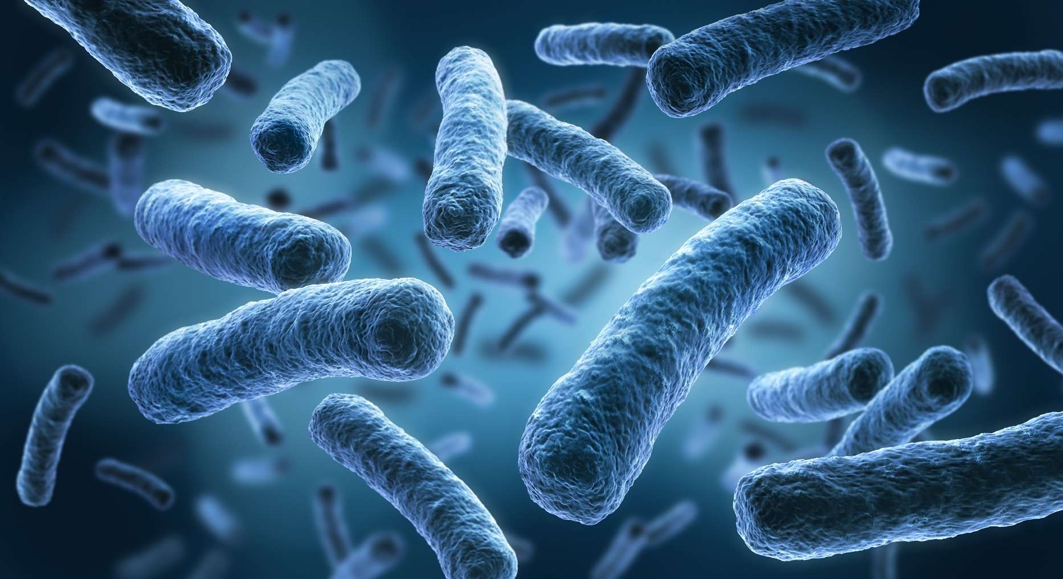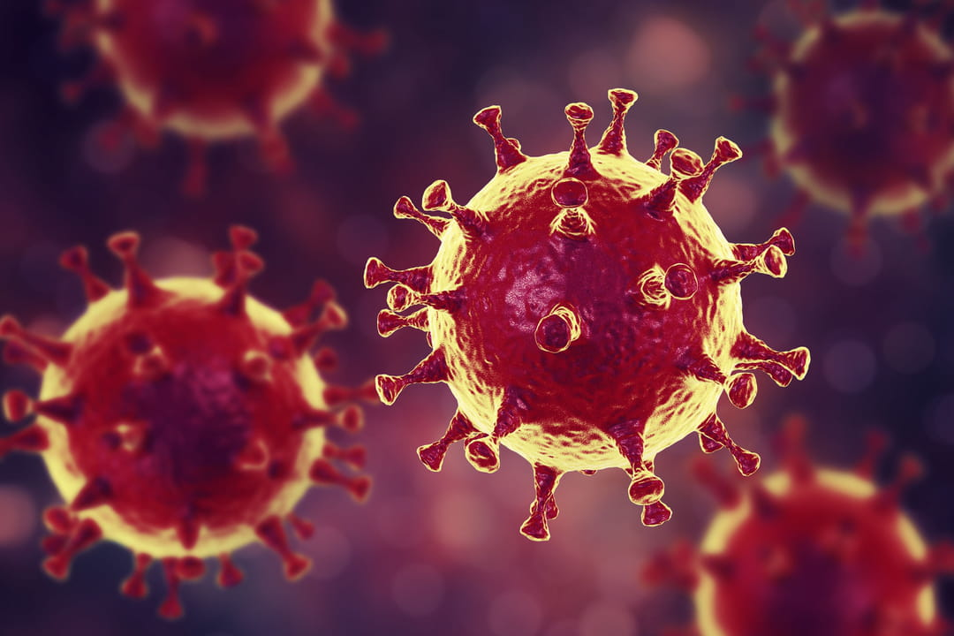

Virus

Bactérie

**Des vaccins pour prévenir**

En s’inspirant, entre autres, des travaux du Docteur Jenner, Louis Pasteur tire la conclusion suivante : si on injecte une toute petite quantité du microbe d’une maladie à une personne en santé, on protège cette personne contre cette maladie. En effet, le microbe injecté sous forme de vaccin stimule le système de défense de cette personne : son corps sécrète des anticorps qui serviront à combattre la maladie. On dit alors que la personne est « immunisée ».

C’est en suivant cette théorie que Pasteur crée, en 1885, son premier vaccin contre la rage. Par la suite, en 1921, le vaccin contre la tuberculose (une grave maladie des poumons) est inventé, suivi des vaccins contre le tétanos (une maladie qui s’attaque aux muscles), la rougeole, la poliomyélite (une infection de la moelle épinière), l’hépatite B (une maladie du foie), et bien d’autres maladies.

Grâce aux vaccins, et aussi, bien sûr, à l’amélioration de l’hygiène et du niveau de vie des gens, certaines maladies graves sont pratiquement disparues des pays développés comme le Canada, la France et les États-Unis. La variole, par exemple, n’existe pratiquement plus dans le monde, et certaines maladies comme la poliomyélite et le tétanos sont de plus en plus rares.



**Des antibiotiques... pour guérir**

Les vaccins servent à protéger le corps contre certaines maladies, mais ils ne peuvent malheureusement pas guérir. Ce problème a été en partie résolu, tout à fait par hasard, en 1928, par un médecin anglais, Alexander Fleming. Ce médecin a découvert qu’une moisissure, la pénicilline, empêchait le développement de certaines bactéries. Il s’est dit que si l’on empêchait une bactérie de se reproduire, elle ne pourrait pas causer de maladie ! C’est ainsi qu’il a inventé le premier antibiotique qui a permis de traiter de terribles maladies comme la peste.

Cette découverte a aussi entraîné la création, à ce jour, de près de 10 000 antibiotiques. Mais ce remède n’est pas parfait. Il est, par exemple, inefficace contre les virus. C’est d’ailleurs pour cette raison que les médecins ne prescrivent pas d’antibiotiques lorsque nous souffrons de la grippe, ils nous recommandent plutôt de « garder le lit », c’est-à-dire de nous reposer ! C’est aussi ce qui explique que le monde médical essaie de trouver un vaccin contre le sida, maladie causée elle aussi par un virus.



**Un monde sans cesse en évolution**

Les vaccins permettent de prévenir les maladies, et les antibiotiques, de les guérir. Sauf que... les virus et les bactéries évoluent et engendrent de nouvelles maladies, tels l’hépatite C, le sida ou le tout nouveau syndrome respiratoire aigu sévère (SRAS). On doit donc trouver rapidement des vaccins qui protégeront la population contre ces infections ou des antibiotiques pour les soigner.

**Merci, messieurs Pasteur et Fleming!**

Par leurs découvertes, Louis Pasteur et Alexander Fleming ont fait progresser la science médicale, et leur contribution a certainement permis de sauver des milliers et des milliers de vies ! Il reste, bien sûr, encore beaucoup de travail à faire, mais rappelons-nous qu’il y a à peine 100 ans, on ne savait pas encore que les maladies se transmettaient par les microbes ! On peut donc dire qu’on a franchi, en ce domaine, un pas… de géant !



Source : texte du manuel Signet 5e année

C:\Users\vanivero\AppData\Local\Microsoft\Windows\Temporary Internet Files\Content.IE5\SJLKMION\MC900237595[1].WMFQuelques questions sur…

**Parlons vaccins et antibiotiques**

|  |  |  |
| --- | --- | --- |
| CE | 1. | Quelle découverte importante le docteur Edward Jenner a-t-il faite? Quand a-t-il fait cette découverte? |

|  |
| --- |
|  |
|  |

|  |  |  |
| --- | --- | --- |
| CE | 2. | À la fin du 19e siècle, le chimiste français Louis Pasteur s’est inspiré des travaux du docteur Jenner pour tirer une conclusion importante. Quelle est cette conclusion? |

|  |
| --- |
|  |
|  |

|  |  |  |
| --- | --- | --- |
| CE | 3. | Comment les microbes pénètrent-ils dans le corps? |

|  |
| --- |
|  |

|  |  |  |
| --- | --- | --- |
| CE | 4. | Que font les microbes dans notre corps? |

|  |
| --- |
|  |

|  |  |  |
| --- | --- | --- |
| CE | 5. | Qu’est-ce qui différencie un virus d’une bactérie? |

|  |
| --- |
|  |

|  |  |  |
| --- | --- | --- |
| CE | 6. | Comment le vaccin agit-il dans l’organisme? |

|  |
| --- |
|  |
|  |

|  |  |  |
| --- | --- | --- |
| CE | 7. | Quel est le premier vaccin inventé par Louis Pasteur? |

|  |
| --- |
|  |

|  |  |  |
| --- | --- | --- |
| CE | 8. | Est-ce qu’un vaccin peut guérir quelqu’un? Explique ta réponse. |

|  |
| --- |
|  |
|  |

|  |  |  |
| --- | --- | --- |
| CE | 9. | Qu’est-ce que Alexander Fleming a découvert en 1928? |

|  |
| --- |
|  |

**C:\Users\vanivero\AppData\Local\Microsoft\Windows\Temporary Internet Files\Content.IE5\SJLKMION\MC900215255[1].WMF**

|  |  |  |
| --- | --- | --- |
| CE | 10. | Au 20e siècle, le docteur Fleming découvre la pénicilline. Ce premier antibiotique peut-il guérir une personne malade? Explique ta réponse. |

|  |
| --- |
|  |
|  |

|  |  |  |
| --- | --- | --- |
| CE | 11. | Si tu as la grippe, devrais-tu prendre un antibiotique? Explique ta réponse. |

|  |
| --- |
|  |

|  |  |  |
| --- | --- | --- |
| CE | 12. | Pourquoi reste-t-il encore beaucoup de travail à faire dans le domaine de la science médicale? |

|  |
| --- |
|  |

**C:\Users\vanivero\AppData\Local\Microsoft\Windows\Temporary Internet Files\Content.IE5\SJLKMION\MC900432423[1].WMF**

CORRIGÉ

Quelques questions sur…

**Parlons vaccins et antibiotiques**

|  |  |  |
| --- | --- | --- |
| CE | 1. | Quelle découverte importante le docteur Edward Jenner a-t-il faite? Quand a-t-il fait cette découverte? |

Il a découvert que les gens atteints de la « vaccine » n’attrapaient pas la variole. Il a fait cette découverte en 1796.

|  |  |  |
| --- | --- | --- |
| CE | 2. | Comment les microbes pénètrent-ils dans le corps? |

Elles peuvent pénétrer dans le corps par une plaie, par le nez, par la bouche ou par les organes génitaux.

|  |  |  |
| --- | --- | --- |
| CE | 3. | À la fin du 19e siècle, le chimiste français Louis Pasteur s’est inspiré des travaux du docteur Jenner pour tirer une conclusion importante. Quelle est cette conclusion? |

Si on injecte une toute petite quantité du microbe d’une maladie à une personne en santé, on protège cette personne contre cette maladie.

|  |  |  |
| --- | --- | --- |
| CE | 4. | Que font les microbes dans notre corps? |

Elles font des infections.

|  |  |  |
| --- | --- | --- |
| CE | 5. | Qu’est-ce qui différencie un virus d’une bactérie? |

Les virus doivent s’accrocher à un organisme vivant pour vivre et se reproduire ; en ce sens, ce sont des parasites. Quant aux bactéries, elles n’ont pas besoin d’un autre organisme pour vivre.

|  |  |  |
| --- | --- | --- |
| CE | 6. | Comment le vaccin agit-il dans l’organisme? |

Le microbe injecté sous forme de vaccin stimule le système de défense de cette personne : son corps sécrète des anticorps qui serviront à combattre la maladie.

|  |  |  |
| --- | --- | --- |
| CE | 7. | Quel est le premier vaccin inventé par Louis Pasteur? |

Son premier vaccin est celui contre la rage en 1885.

|  |  |  |
| --- | --- | --- |
| CE | 8. | Est-ce qu’un vaccin peut guérir quelqu’un? Explique ta réponse. |

Non, les vaccins servent à protéger le corps contre certaines maladies, mais ils ne peuvent malheureusement pas guérir.

|  |  |  |
| --- | --- | --- |
| CE | 9. | Qu’est-ce que Alexander Fleming a découvert en 1928? |

Ce médecin a découvert qu’une moisissure, la pénicilline, empêchait le développement de certaines bactéries.

|  |  |  |
| --- | --- | --- |
| CE | 10. | Au 20e siècle, le docteur Fleming découvre la pénicilline. Ce premier antibiotique peut-il guérir une personne malade? Explique ta réponse. |

Oui, il peut traiter de terribles maladies comme la peste. Par contre, il ne peut pas guérir une personne atteinte d’une maladie causée par un virus.

|  |  |  |
| --- | --- | --- |
| CE | 11. | Si tu as la grippe, devrais-tu prendre un antibiotique? Explique ta réponse. |

Non, parce que la grippe est une maladie causée par un virus. Les antibiotiques sont inefficaces contre les virus.

|  |  |  |
| --- | --- | --- |
| CE | 12. | Pourquoi reste-t-il encore beaucoup de travail à faire dans le domaine de la science médicale? |

Il reste beaucoup de travail à faire parce que les virus et les bactéries évoluent et engendrent de nouvelles maladies. Il faut donc trouver rapidement des vaccins qui protégeront la population contre ces infections ou des antibiotiques pour les soigner.

.

Anglais, langue seconde

Random Acts of Kindness

Consigne à l’élève

There are many kind actions that can be taken every day. We call them “random acts of kindness.” Let’s find out more about them!

* Using the Bongo in the appendix, choose any line (diagonal, horizontal or vertical) of Random Acts of Kindness you would like to do this week.
* Read a few stories/blogs about kindness (see procedure below).
* Answer the following questions:
* Do you have a favourite story? Which one and why?
* Was there a funny story in the ones you read? Explain.
* When you have finished with your Random Acts of Kindness (see Bingo in the appendix), choose one and write a blog about it. Don’t include any personal details or information.
* Optional: Post your text on [this website](https://www.randomactsofkindness.org/kindness-stories/whos-your-one). Your story will be posted online after it has been reviewed by the owners of the website.

Matériel requis

* Click [here](https://www.randomactsofkindness.org/kindness-stories/whos-your-one), scroll down and click on Kindness stories to get inspired by other kind people.
* Click [here](https://www.randomactsofkindness.org/kindness-stories/whos-your-one) to post your own kindness story on the website.

|  |
| --- |
| Information aux parents  À propos de l’activité  Votre enfant lira un blogue sur les gestes spontanés de gentillesse et s’en inspirera pour écrire son propre billet de blogue. Il choisira d’abord des actions sur la grille de bingo fournie en annexe, écrira ensuite un billet de blogue qui détaille l’une de ces actions, puis il pourra même le publier en ligne. (Notez qu’aucune information personnelle n’est demandée pour la publication du blogue.) |

Source : Activité proposée par Lysiane Dallaire et Isabelle Giroux, respectivement enseignante-ressource et conseillère pédagogique à la Commission scolaire de la Rivière-du-Nord, Bonny-Ann Cameron, conseillère pédagogique à la Commission scolaire de la Capitale, et Dianne Elizabeth Stankiewicz, conseillère pédagogique à la Commission scolaire de la Beauce-Etchemin.

Anglais, langue seconde

Annexe – Random Acts of Kindness

Random Acts of Kindness Bingo

(You could replace one or more by your own random act of kindness.)

|  |  |  |  |
| --- | --- | --- | --- |
| Leave a kind note for delivery drivers. | Tell each of your family members one thing you love about them. | Make your parents breakfast, lunch or dinner, and name all the foods in English for them. | Colour pictures for people you love and mail them. |
| Do your chores without being asked and without complaining. | Write encouraging messages on your sidewalks using chalk. Here is a [list](https://www.randomactsofkindness.org/kindness-quotes) of kind quotes you can use. | Learn something new. | Make a handmade card. |
| Call a grand‑parent, cousin, aunt or uncle. | Pick up one piece of trash that is on the street. | Place large signs with kind messages in your windows so people can be inspired as they drive or walk by. | Create a bookmark and place it in a book to be discovered. |
| When taking a walk, say hello to a person who is also taking a walk and wish them a good day. | Write down someone’s best qualities and give them the list. | Make a [kindness rock](https://inspirekindness.com/blog/rock-painting). | Write [kind quotes](https://www.randomactsofkindness.org/kindness-quotes) on sticky notes and place them randomly in your neighbourhood. |

Mathématique

Les dés chanceux

Consigne à l’élève

* Invite un parent à jouer avec toi. À tour de rôle, lancez les dés pour obtenir six chiffres. Le joueur place les chiffres dans l’ordre qu’il veut pour former un nombre, le plus grand possible, qui possède l’une des caractéristiques recherchées. Puis, il inscrit ce nombre sur la ligne correspondante du plateau de jeu. Si le joueur n’arrive pas à trouver un nombre qui correspond à l’une des caractéristiques recherchées, il passe son tour et fait un X dans une des cases inutilisées.
* La partie est terminée lorsque les deux joueurs ont rempli toutes leurs cases. Les joueurs comparent alors les nombres qu’ils ont écrits pour chacune des caractéristiques, et le joueur ayant le plus grand nombre l’encercle. Chaque nombre encerclé donne un point au joueur. Le joueur ayant le plus de points remporte la partie.

Matériel requis

* Le plateau de jeu qui se trouve à la page suivante.
* Six dés.
* Si tu n’as qu’un seul dé, lance-le à six reprises et noter sur une feuille le résultat obtenu à chaque lancer.
* Si tu n’as pas de dés à la maison, tu peux utiliser des [dés virtuels](https://www.dejete.com/de-3d?nbde=6) ou en fabriquer. (Consulte l’activité de la semaine du 13 avril pour trouver le développement d’un cube.)
* Des feuilles et un crayon pour les traces (facultatif).

|  |
| --- |
| Information aux parents  À propos de l’activité  Votre enfant s’exercera à :  Lire et écrire des nombres et reconnaître leurs propriétés;  Comparer des nombres entre eux;  Utiliser le vocabulaire lié aux valeurs de position (*unité*, *dizaine*, *centaine*, *unité de mille*, *dizaine de mille*, *centaine de mille*);  Déterminer la divisibilité d’un nombre par 2, 3, 4, 5, 6, 8, 9 et 10.  Vous pourriez :  Jouer avec votre enfant;  Vérifier si le nombre écrit par votre enfant possède la caractéristique recherchée;  Demander à votre enfant d’expliquer pourquoi ce nombre possède la caractéristique recherchée;  Permettre à votre enfant d’utiliser du papier et un crayon pour faire des essais. |

Mathématique

# Annexe – Plateau de jeu

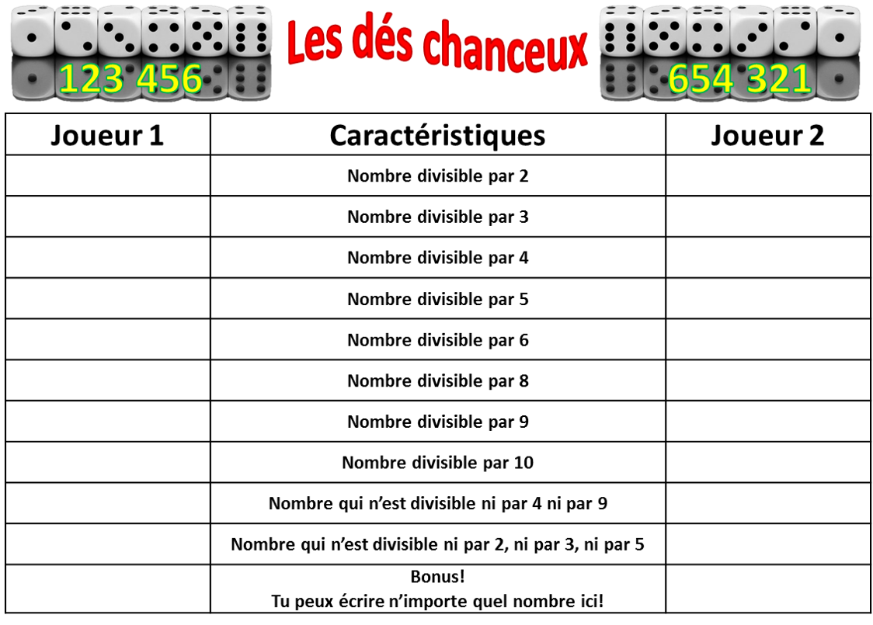

# Annexe – Les caractères de divisibilité

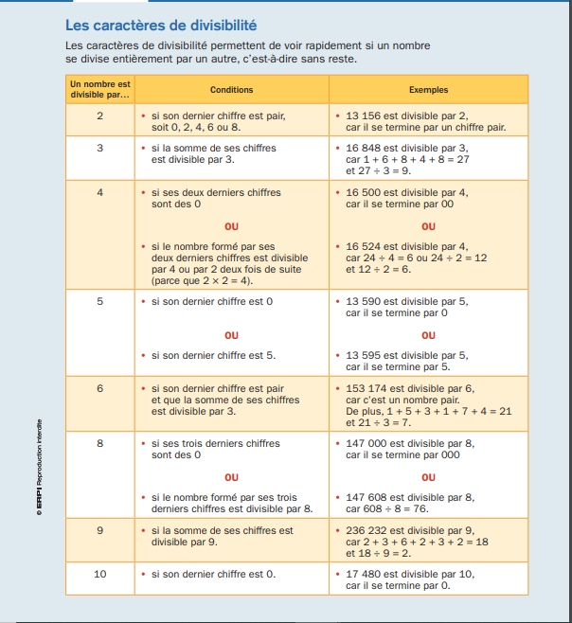

6e année - Activité bonifiée en mathématique semaine du 20 avril 2020

# **L’épicerie de la semaine**

## Consignes à l’élève

* Réalise ce travail pour appliquer tes stratégies de résolution de problèmes.
* Surligne les informations importantes qui te permettront de réaliser la tâche.
* Écris les étapes que tu feras pour organiser ton travail.
* Assure-toi de laisser des traces claires et complètes de ta démarche.
* Prend le temps de réviser tes calculs deux fois.

## Matériel requis

* Une feuille, un crayon et une calculatrice (optionnel).
* Un ordinateur, une tablette ou un téléphone cellulaire.

|  |
| --- |
| **Information aux parents** À propos de l’activité  Votre enfant s’exercera à :   * Structurer sa démarche de résolution de problèmes. * Utiliser efficacement la calculatrice en situation complexe. * Réviser les notions de fractions, de nombres décimaux, le concept de rabais et celui de taxes.   Vous pourriez :   * Expliquer les concepts de rabais et de taxes (exemple de la vie courante). * Vérifier si les calculs sont exacts. |

L’épicerie de la semaine- 6e

**Consignes**

Depuis quelque temps, tu as sûrement observé que les gens se sont rués dans les épiceries afin de faire des provisions. Étant donné la situation, il est important de faire une liste d’épicerie pour la semaine afin d’y aller seulement une fois. Nous avons pensé qu’il serait bon que tu t’exerces à faire des achats, mais aussi à calculer son coût total. Voici concrètement ce que tu dois faire:

* choisir entre 5 et 10 aliments présentés à la page suivante;
* ajouter les rabais selon les aliments choisis;
* additionner tous les aliments afin de déterminer le coût total de ton épicerie;
* appliquer à ce coût total une taxe de 15%.

Matériel

Ci-dessous se retrouve la liste du matériel dont tu as besoin.

* Un crayon et une gomme à effacer
* Une ou plusieurs feuilles pour faire tes calculs
* Un aide-mémoire portant sur les pourcentages et les fractions

**Fruits**

Calcule un rabais de 25% à chaque fruit que tu souhaites acheter.



1

melon d’eau

8

$



1

kiwi

4

$



1

grappe de raisins

5

$



1

banane

1

$



1

citron

3

$

**Légumes**

Calcule un rabais de 50% à chaque légume que tu souhaites acheter.

1 radis

3$

1 brocoli

6$

1 poivron vert

5$

1 aubergine

7$

1 carotte

2

,40 $



**Autres aliments**

Il n’y a pas de rabais pour ces aliments.

1

pot de crème glacée

7

,50 $

Jus d’orange

4

,25 $

Lait

3

,75 $

Sauce soya

3

$

1 beigne

1,50$





|  |  |
| --- | --- |
| Aliments choisis | Prix avec rabais |
|  |  |
|  |  |
|  |  |
|  |  |
|  |  |
|  |  |
|  |  |
|  |  |
|  |  |

|  |
| --- |
| Coût total de l’épicerie avec la taxe de 15% |
|  |



Informations aux parents

Cette activité permettra à l’enfant de :

* travailler/réviser les notions de pourcentages et de fractions;
* travailler/réviser l’addition de nombres entiers et de nombres décimaux;
* travailler/réviser les notions de taxes et de rabais;
* travailler ses stratégies d’organisation et de résolution de problème.

Pour aider votre enfant, vous pourriez:

* lui expliquer comment fonctionne un rabais ou une taxe;
* vérifier que les calculs faits sont exacts;

**Étapes pour résoudre un problème**

Lire le problème et le redire dans mes mots pour bien l’**analyser**.

Surligner les données que je veux utiliser (ce que je sais) en jaune.

Surligner la question (ce que je cherche) en rose.

Écrire les **étapes** de calculs à effectuer.

Calculer en **identifiant** tous mes calculs.

Vérifier mon travail pour m'assurer d'avoir bien utilisé mes données importantes et pour **éviter toutes erreurs de calcul**.

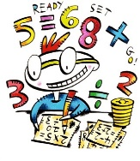

Corrigé

Fruits : Après rabais

|  |  |  |  |  |
| --- | --- | --- | --- | --- |
| Melon d’eau | Kiwi | Raisins | banane | citron |
| 6$ | 3$ | 3,75$ | 0,75$ | 2,25$ |

Légumes : Après rabais

|  |  |  |  |  |
| --- | --- | --- | --- | --- |
| radis | brocoli | poivron | aubergine | carotte |
| 1,50$ | 3$ | 2,50$ | 3,50$ | 1,20$ |

Autres aliments : Après rabais

|  |  |  |  |  |
| --- | --- | --- | --- | --- |
| crème glacée | jus d’orange | lait | sauce soya | beigne |
| 7,50$ | 4,25$ | 3,75$ | 3$ | 1,50$ |

Il faut avoir entre 5 et 10 aliments.

Appliquer la taxe de 15%.

Science et technologie

La cabane en hiver

Consigne à l’élève

* Construis avec des feuilles de carton (ou de papier) une habitation qui supportera le plus grand poids possible. Cette construction devra respecter certaines contraintes. Lis les consignes à l’annexe 1, intitulée *La cabane en hiver*.

Matériel requis

* 12 feuilles de carton (ou de papier) de 8 ½ po sur 11 po coupées en deux.
* Du ruban adhésif.
* Une paire de ciseaux.
* Un plateau ou une boîte à placer sur la construction pour y déposer des objets.
* Objets qui serviront à vérifier la solidité de la cabane (livres, roches, boîtes de conserve, etc.).

|  |
| --- |
| Information aux parents  À propos de l’activité  Votre enfant s’exercera à :   * Expérimenter pour découvrir certains principes de base, à la manière des ingénieurs qui étudient les structures pour construire des bâtiments solides, ce qui l’aidera à comprendre pourquoi ses constructions ne s’effondrent pas sous certaines charges ; * Bâtir, à l’aide de feuilles de carton (ou de papier) et de ruban adhésif, une structure qui supportera la plus grande charge possible. Pendant qu’il explore des idées et trouve des solutions à ce défi, il va découvrir que les poutres et les colonnes peuvent influer sur la stabilité et la résistance d’une structure.   Vous pourriez :   * Aider votre enfant en lui proposant quelques idées, comme utiliser les feuilles de carton ou de papier de différentes manières : pliées, roulées ou empilées. Encouragez-le à solidifier sa construction en réfléchissant à des éléments de structure comme les poutres et les colonnes, et à la forme géométrique qu’il peut leur donner. Cette activité est également offerte aux enfants de la 5e année. Si vous en avez, c’est l’occasion de travailler en équipe ; * Encourager votre enfant à participer à une rencontre avec l’organisme École en réseau, où il pourra discuter de cette activité. Pour plus d’information, consultez la fiche *La cabane en hiver avec École en réseau* (annexe 2). |

Source : Activité provenant du sujet d’étude Les Constructions

Science et technologie

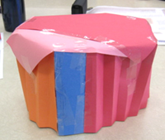Annexe 1 – La cabane en hiver

Consignes à l’élève

* L’hiver québécois peut nous réserver des surprises pour ce qui est des accumulations de neige. En plus du poids normal des bâtiments, nous devons tenir compte du poids de la neige, qui constitue pour eux une charge supplémentaire considérable. La construction de bâtiments très solides est donc une nécessité.
* On t’invite à découvrir ce qui rend une construction plus stable et plus résistante. Tu devras construire à l’aide de feuilles de carton (si tu n’en as pas, prends des feuilles de papier) une cabane au toit plat qui supportera le plus grand poids possible. Cette construction doit être stable et solide pour ne pas s’effondrer.

À toi de relever le défi!

Construis une cabane

* Fabrique une cabane, avec un toit plat et un espace habitable à l’intérieur, d’une hauteur maximale d’une demi-feuille (5 pouces).
* Utilise le matériel suivant :
* 12 feuilles de carton ou de papier de 5 po sur 8 ½ po (8 ½ po sur 11 po coupées en deux).
* Du ruban adhésif.
* Une paire de ciseaux.
* Des objets qui serviront à vérifier la solidité de la cabane (livres, roches, etc.).
* Un plateau où seront déposés les objets sur la cabane.
* Réfléchis à la façon d’utiliser les feuilles de carton ou de papier pour obtenir une construction rigide qui supporte des poids (charges). Comment vas-tu construire les murs? Le toit? Comment vas-tu aménager l’intérieur de ta cabane?

Vérifie la stabilité et la résistance

* Tu as terminé ta cabane? Il est temps de procéder aux tests de stabilité et de résistance.
* Dépose un plateau (ou une boîte de carton) sur la cabane.
* Dépose un objet sur le plateau pour ajouter du poids à ta construction. Supporte‑t‑elle la charge? Si c’est le cas, ajoute, un à la fois, des objets jusqu’à ce qu’elle s’écroule.
* Es-tu étonné de la stabilité et de la solidité de ta cabane? Quelle partie a cédé en premier? Le toit? Les murs? Qu’est-ce qui fait la force de ta structure? Si tu devais la reconstruire, que modifierais-tu?
* Tu as la possibilité de discuter de cette activité. Pour plus d’information, lis les consignes fournies dans la fiche *La cabane en hiver avec École en réseau* (annexe 2).

Science et technologie

Annexe 2 – La cabane en hiver avec École en réseau

* As-tu le goût de participer à une discussion sur l’activité *La cabane en hiver*?
* Cet échange va avoir lieu sur Via, une plateforme Web où on peut interagir en direct à l’aide d’un microphone, d’une caméra et d’un outil d’écriture.
* Si tu veux enrichir la discussion, prends une photo de ta cabane construite et une autre lorsqu’elle se sera écroulée. Dépose tes photos, dès que possible, sur le [mur de photos](https://fr.padlet.com/marieclaudenicole/macabaneenhiver). Ainsi, tu pourras partager ton expérience avec les autres participants.

Information sur la rencontre *La cabane en hiver avec École en réseau*

* Cette rencontre aura lieu le 24 avril à compter de 10 h 30.
* Pour t’y joindre, tu dois d’abord t’assurer que tu as les bons outils. Pour des conseils pratiques sur la connexion à une activité Via, clique sur l’hyperlien [Conseils pratiques.](https://eer.qc.ca/jumelage/ma-cabane-en-hiver-avec-ecole-en-reseau)
* Quand le moment sera venu (le 24 avril, un peu avant 10 h 30), clique sur l’hyperlien <https://via.eer.qc.ca/cabanehiver> pour participer à la rencontre.

Éducation physique et à la santé

Informe-toi sur l’alimentation et passe à l’action

Consigne à l’élève

Activité 1 : Alimentation

* Tu vas t’informer sur l’alimentation en consultant ce [document](https://docs.google.com/presentation/d/e/2PACX-1vQBfc5ijatNkQ1gAbQ2s6AFMfmbzDl_vGhb2M5xVyyZKnrfmSnMdqKHEJsc3IfOvWvEI-wgBvpm8YnX/pub?start=false&loop=false&delayms=3000&slide=id.g730db44347_0_27).
* Tu devras déterminer ensuite à quoi pourrait ressembler ton assiette équilibrée, selon ce que tu as appris.

Activité 2 : Passe à l’action

* Consulte ce [document](https://docs.google.com/presentation/d/e/2PACX-1vQlftRXVGDzYvYzNq2egYKjJhtrm0uoOF4qinrcFOKGb5clakqOBRYQNsypVRQXCetNdb-0Sl5gMesb/pub?start=false&loop=false&delayms=3000&slide=id.g73080c190c_0_78) pour connaître les défis.
* Utilise une craie ou du ruban électrique pour fabriquer l’échelle d’agilité avec laquelle tu relèveras les défis.

Matériel requis

* Craie ou ruban électrique.

|  |
| --- |
| Information aux parents  À propos de l’activité  Votre enfant s’exercera à :  S’informer sur l’alimentation ;  Expérimenter des actions dans l’échelle d’agilité.  Vous pourriez :  Soutenir l’apprentissage de votre enfant en le questionnant sur ce qu’il a appris à propos de l’alimentation ;  Faire les activités avec lui, ou alterner l’accompagnement et l’autonomie, selon l’activité. |

Musique

Je joue au bruiteur

Consigne à l’élève

Jouer le rôle du bruiteur au cours d’un extrait de dessin animé (voir le document en annexe).

Matériel requis

* Divers objets du quotidien.
* Instruments de musique, si tu en as sous la main.
* Lecteur DVD ou téléviseur.

|  |
| --- |
| Information aux parents  À propos de l’activité  Votre enfant s’exercera à :  Faire la sonorisation d’un extrait de dessin animé en utilisant certains des objets qui l’entourent.  Vous pourriez :  Participer à l’activité avec votre jeune en suivant ses consignes. |

**Musique**

Annexe – Je joue au bruiteur

**Proposition de création**

Le **bruiteur** est la personne chargée d’imiter, par divers procédés, les bruits de la vie quotidienne pour une émission, un film ou un spectacle.

* Choisis un extrait de dessin animé, sur DVD ou à la télévision.
* Ferme le son de ton appareil.
* Durant quelques minutes, tu deviens le bruiteur du dessin animé.

**Recherche d’idées**

* Regarde quelques parties du dessin animé choisi et détermine l’extrait qui t’inspire le plus.
* Fouille dans la maison et trouve plusieurs objets avec lesquels tu peux imiter des bruits (par exemple, une cuillère de bois avec laquelle frapper pour imiter une porte qui ferme, un contenant en plastique sur lequel taper pour imiter des pas).
* Fais aussi des essais avec ta voix pour imiter des bruits d’animaux ou d’autres sons.
* Si tu disposes d’un instrument de musique, fais des essais avec la hauteur des sons (aigus, moyens, graves), les nuances (fort, moyen, doux), les sons ascendants et descendants.

**Étapes de la réalisation**

* Place les objets dont tu as besoin pour le bruitage de façon qu’ils soient faciles à atteindre.
* Choisis un extrait d’environ cinq minutes.
* Répète l’enchaînement des sons sans le dessin animé.
* Répète quelques fois avec le dessin animé en respectant le tempo (vitesse), les nuances (volume du son) et les caractères associés aux personnages et aux actions.
* Présente le dessin animé accompagné de ton bruitage aux membres de ta famille.

**Si tu veux allez plus loin…**

* Fais collaborer tes frères et sœurs et deviens le « chef d’orchestre » du bruitage!
* Sur un instrument de musique que tu connais, compose une courte mélodie qui servira d’introduction ou de finale à ta présentation.

**Danse**

26 lettres à danser

Consigne à l’élève

Sous l’inspiration du spectacle de danse *26 lettres à danser*, tu inventeras de nouvelles façons « d’écrire » avec ton corps et de te laisser aller au plaisir de bouger! (Pour en savoir plus, vois le document en annexe.)

Matériel requis

* Un endroit où tu as de l’espace pour te déplacer (mais tu peux faire la même activité avec des actions non locomotrices, c’est-à-dire sur place).
* Un téléviseur ou un appareil technologique (portable, tablette, ordinateur) pour visionner l’extrait.

|  |
| --- |
| Information aux parents  **À propos de l’activité**  Votre jeune s’exercera à :  S’exprimer par le mouvement ;  Exploiter sa créativité.  Vous pourriez :  Filmer ou prendre en photo les créations de votre enfant. |

**Danse**

Annexe – 26 lettres à danser

**Proposition d’activité**

Le spectacle *26 lettres à danser* est une œuvre dansée interactive et multidisciplinairequipropose un voyage au cœur des lettres et des mots. Les lettres invitent le public à découvrir une multitude de mots, de sens, d’émotions et de tons.

Tu peux visionner un extrait ou lapièce en entier sur<https://ici.tou.tv/26-lettres-a-danser>, ou tu peux faire une recherche sur ta télévision dans ICI Tou.tv ou ICI Artv. Maintenant, à ton tour de bouger!

**Proposition de création**

Pour commencer, regarde les dix premières minutes du spectacle. Cela correspond aux lettres A, B et F. Tu pourras évidemment visionner toute la pièce plus tard si tu le désires. Laisse-toi inspirer par ce que tu as vu et invente tes propres mouvements pour :

* Écrire avec ton corps.
* Écrire dans l’espace.

**Recherche d’idées**

* Expérimente des formes différentes : longues, larges, tordues.
* Expérimente des niveaux différents : haut, moyen, bas.
* Utilise les actions que tu connais, comme marcher, courir, rouler, ramper, rebondir, s’élever et s’abaisser, faire la « statue », sauter, galoper, tourner, se balancer.

**Étapes de la réalisation**

* Essaie de former toutes les lettres dont tu es capable avec ton corps, puis essaie de les enchaîner l’une à l’autre sans arrêter le mouvement (tu peux penser à un mot précis pour t’aider).
* Refais l’exercice avec de la musique.
* Maintenant, sors à l’extérieur et trouve des manières de former des lettres avec ton corps en utilisant un élément autour de toi (exemple : un arbre sur lequel t’appuyer pour former un côté du « W »).
* Demande à quelqu’un de te prendre en photo et observe le résultat. Est-ce qu’on reconnaît la lettre? Qu’est-ce que tu peux améliorer?

Éthique et culture religieuse

C’est quoi, vivre ensemble?

Consigne à l’élève

* Après avoir visionné la vidéo, tu pourras discuter des questions suivantes avec des amis :
* *Crois-tu avoir des préjugés envers les gens qui viennent d’autres pays?*
* *Crois-tu être assez ouvert face aux gens différents, comme les personnes en situation de handicap, les nouveaux arrivants, etc.?*
* *Crois-tu que les adultes sont plus tolérants que les enfants à l’égard de la différence? Pourquoi?*
* *As-tu parmi tes amis de nouveaux arrivants? Connais-tu leurs coutumes, leurs valeurs?*
* *Crois*-tu que les différences peuvent être une source d’enrichissement? De quelle façon?
* Tu pourras ainsi exprimer ton point de vue et avoir une compréhension plus précise du vivre‑ensemble.

Matériel requis

* [C’est quoi, vivre ensemble?](https://youtu.be/pLDZ7dD2sLc) (YouTube – 1 jour, 1 question).

|  |
| --- |
| Information aux parents  À propos de l’activité  Votre enfant visionnera la vidéo [C’est quoi, vivre ensemble?](https://youtu.be/pLDZ7dD2sLc) et discutera avec des amis des exigences de la vie en société.  Votre enfant s’exercera à :   * Discerner les causes et les effets des préjugés et des stéréotypes présents dans la société. * Comprendre les actions ou les attitudes qui peuvent favoriser la vie en société. * Comparer des repères d’ici avec ceux d’ailleurs. * Développer sa compréhension de ce qu’est la différence.   Vous pourriez :  Aider votre enfant à nommer des attitudes et des comportements qui favorisent le vivre-ensemble. |

Géographie, histoire et éducation à la citoyenneté

Une fouille archéologique à la maison

Consigne à l’élève

**Cultive ton désir d’apprendre**en t’intéressant aux ressources à ta disposition qui peuvent t’aider à comprendre une réalité démographique, culturelle, économique, politique ou territoriale.

* L’étude de l’histoire est possible entre autres grâce à des documents, c’est-à-dire des traces qui apportent de l’information sur ce qui s’est passé ou la manière dont les gens vivaient à une certaine époque.
* Comme le montre la vidéo [*Les technologies qui changent notre vie*](https://www.youtube.com/watch?v=ekXNO5t5s80&feature=youtu.be), des objets simples peuvent apporter beaucoup d’informations sur la vie quotidienne des gens.
* Observe autour de toi. Quels objets t’appartenant sont représentatifs de tes occupations?

**Porte maintenant ton attention** sur les informations que peut révéler un objet du passé.

* Pars à la recherche d’un objet ancien qui se trouve chez toi (un jouet ou un objet technologique, par exemple) et qui a marqué la génération de tes parents.
* Utilise les questions proposées en annexe et réalise une enquête auprès d’un de tes parents afin de découvrir les informations sur le passé que peut révéler cet objet et les souvenirs qui y sont rattachés.
* Si tu souhaites accéder à l’activité complète, rends-toi sur le site Web du [Service national du RÉCIT de l’univers social](https://recitus.qc.ca/ressources/primaire/publication/objet-ancien) qui l’a élaborée.
* Tente de découvrir des changements, en lien avec cet objet, qui se sont produits entre le moment où il a été fabriqué et aujourd’hui.

Matériel requis

En fonction du choix des parents et de l’élève et selon la disponibilité des ressources, voici ce qui pourrait être utile :

* Matériel d’écriture (papier, carton, crayons, etc.).
* Matériel d’impression.
* Appareil numérique muni d’une connexion Internet.

|  |
| --- |
| Information aux parents  L’étude de l’histoire et de la géographie s’appuie notamment sur des informations, des indices, des traces que présentent les documents. En classe, les élèves développent des stratégies qui permettent l’analyse des documents, c’est-à-dire de sources écrites, d’images, de documents audiovisuels et d’artéfacts (objets, constructions, vestiges, etc.). |

Source : Activité réalisée avec la collaboration du Service national du RÉCIT de l’univers social.

Géographie, histoire et éducation à la citoyenneté

Annexe – Une fouille archéologique à la maison



|  |  |
| --- | --- |
| Quoi? | Quelle est la fonction de l’objet?  Est-ce qu’il est toujours fonctionnel?  Conservez-vous un souvenir relié à cet objet? |
| Qui? | Qui est le fabricant?  A-t-il été utilisé par plusieurs personnes? Par plusieurs générations? |
| Quand? | En quelle année approximativement a-t-il été produit?  L’objet est-il représentatif de son époque? Pourquoi? |
| Où? | Où a-t-il été produit? Où a-t-il été utilisé? |
| **Interprétation** | |
| L’objet a-t-il été remplacé par un autre plus efficace? Si oui, lequel?  Qu’est-ce qui a changé entre le moment où cet objet a été fabriqué et aujourd’hui? | |

Bonjour à tous,

On continue notre bonification cette semaine! Un autre truc pour pratiquer ton anglais: lorsque tu écoutes tes chansons préférées sur Youtube, je te suggère de mettre les lyrics ( paroles ). Comme ça, tu peux chanter les vraies paroles en même temps!

Have a nice week,

Miss Nancy

Activité bonifiée

1. Aller sur le site L’*Écoleouverte.ca*

* <https://www.ecoleouverte.ca/fr/?>

1. Sixième année et anglais
2. Site *Chenelière Éducation*
3. Spirals
4. Page 37 Québec's Remarkable People
5. Read the text and complete the chart.

Activité proposée par Mme Nancy et Mme Joanie – Entrainement adapté pour tous

<https://www.youtube.com/watch?v=yGhgVj28Xsw&feature=youtu.be>